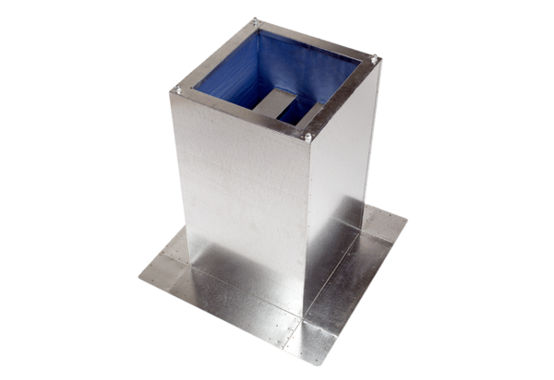Soklový tlumič hluku SD 25Obsah dodávky: 1 kusSortiment: C
Typové číslo: 0092.0339Výrobce: MAICO

